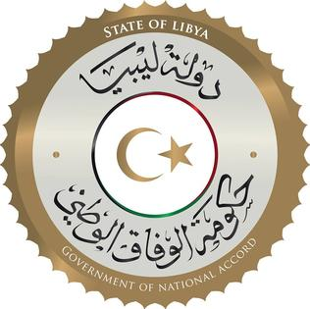
دولة ليبيا
كلمة وفد دولة ليبيا أمام الفريق العامل المعني بالاستعراض الدوري الشامل
الدورة السادسة والثلاثون
جمهورية المالديف
الاربعاء الموافق 04/11/2020

شكرا السيدة الرئيسة،
يرحب وفد بلادي بوفد جمهورية المالديف الموقر، ويثمن الجهود المبذولة في إعداد تقريره المقدم خلال عملية الاستعراض، والأعمال التي اضطلعت بها لجنة حقوق الإنسان في المالديف، بما في ذلك تعاونها مع المؤسسات الحكومية للدولة وإنشائها مراكز استشارية لحقوق الإنسان منذ عام 2012، ونشكر حكومة جمهورية المالديف على تنفيذ التوصيات المقدمة لها خلال جولة استعراضها السابقة، ونثني على التقدم المحرز الذي حققته في تنمية القطاعات الرئيسية للدولة رغم التحديات التي تواجهها من نقص القدرات التقنية ومحدودية الموارد.
وفي ضوء ما تقدم يوصي وفد بلادي حكومة مالديف بالاتي: -
- الوفاء بتعهداتها في إطار خطط العمل الاستراتيجية التي قدمتها بما يتماشى مع أهداف التنمية المستدامة وآليات حقوق الإنسان.
- مواصلة جهودها في إصلاح قطاعي الصحة والتعليم وتوفير السكن اللائق في جميع أنحاء البلاد، وإزالة كافة العراقيل التي تمنع وصول الخدمات الجيدة إلى جميع شرائح المجتمع.
- مواصلة جهودها المبذولة لإصلاح جهاز النظام القضائي وضمان استقلاليته.
ختاماً نتمنى لوفد جمهورية مالديف النجاح في هذا الاستعراض
شكرا السيدة الرئيسة

